あなたのお子さんは…

- 5歳～17歳ですか？

- 行動上の問題や、情緒的な問題がありますか？

- 社会的スキルに問題がありますか？

これまでに、以下のようなことがありましたか？

- 子どもとコミュニケーションをとろうとするとイライラする

- 子どもが進んで協力するような、いい方法を知りたい

- 子どもとの言い争いが多すぎるように思う

- しつけとして、手をあげてしまったり、強い言葉で強制したりする

- 子どもや自分自身が安全に暮らせるか心配になる

AF-CBTが
役に立つでしょう！



【お問い合わせ・お申し込み】

機関名を入力してください

☎ XX-XXXX-XXXX

家族のための
ケアプログラム

～AF-CBT～
争いや怒り、しつけについての
心配事を抱えた家族のために

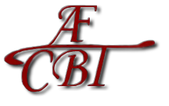

どんなふうに
役に立つの？

- ストレスへの対処法や、話し合いの方法を学ぶ

- 家族関係をよりよいものにする

- 肯定的で健全なしつけを増やす

- 子どもが、よりよい方法でトラウマに対処できるようにする

- 子どもの行動上の問題を減らし、社会的スキルを高める

プログラムに期待できること
- 親子それぞれの個別セッションおよび親子合同セッションへの参加

- 柔軟なスケジュール設定

- 新しいスキルを学び、練習する

- セラピストは、家族の価値観や背景を尊重してプログラムを進める

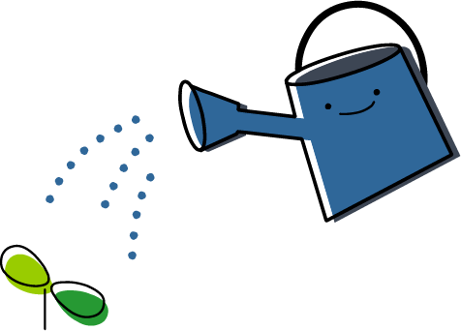

どんなことを学ぶの？

- 感情のコントロール

- 子どもの行動にうまく対処する

- 問題解決スキル


- 家族が安心して暮らすための計画

- よりよいしつけの方法（代替案）

- 家族のコミュニケーション


- ほめ言葉と肯定的な注目

- ほかの人とうまくつきあう方法

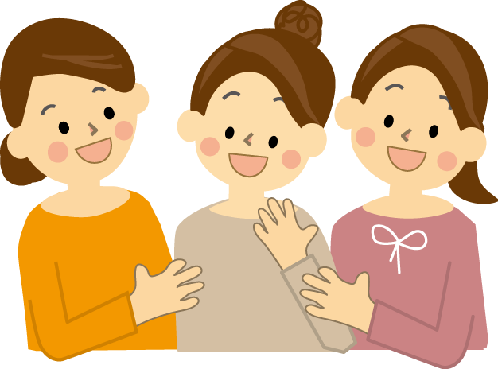

AF-CBTとは？

「家族のための代替案：認知行動療法（AF-CBT）」は、言い争いや怒り、手をあげてしまう、等のしつけについての心配事を抱えた家族のために作られたプログラムです。

目 標：

- 子どもと家族が安心して暮らせるようにする

- 家族が、日常生活の中で抱える困難にうまく適応したり、対処したりするのを助ける

- 親子関係をよりよいものにする



【お問い合わせ・お申し込み】
機関名を
入力してください

☎ XX-XXXX-XXXX

